教代会提案操作流程使用说明

一、注意事项
1.操作系统
Windows XP系统访问此服务可能存在问题，建议升级到Windows7及以上。
2.浏览器
请使用谷歌、火狐等主流浏览器，360 安全/极速浏览请使用极速模式，设置方式如下图所示：
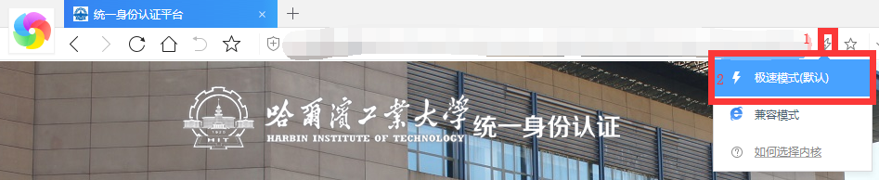

二、操作说明
1.登录教代会提案系统
（1）访问校园门户：http://i.hit.edu.cn，进入登录界面，输入职工号和密码登录
2.进入教代会提案系统
（1）在页面中找到“服务”-“工会办公室”-“线上服务”-“教代会提案”点击进入；
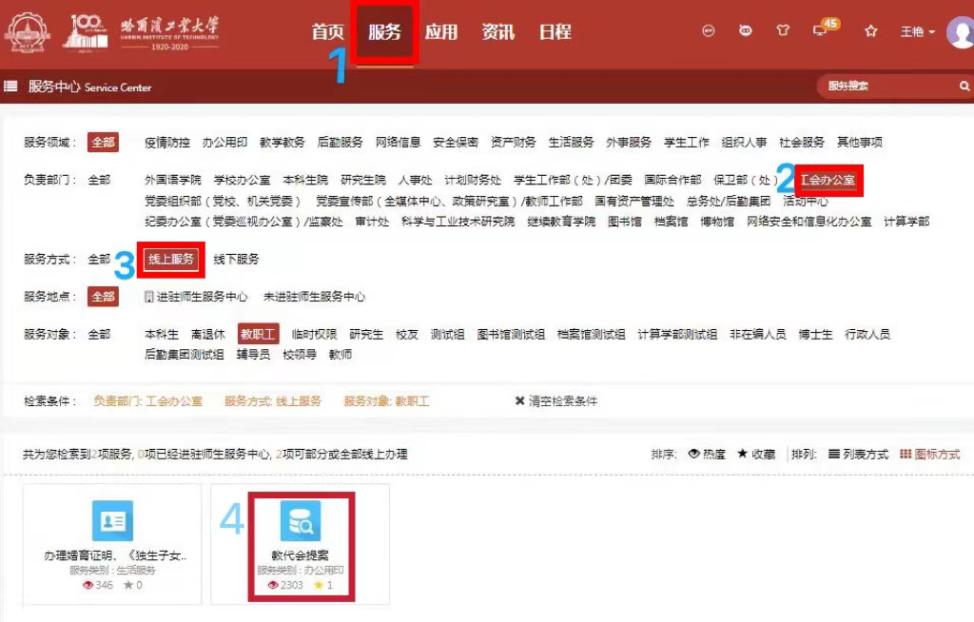
（2）在页面中找到“进入服务”即可打开表单发起提案页面；
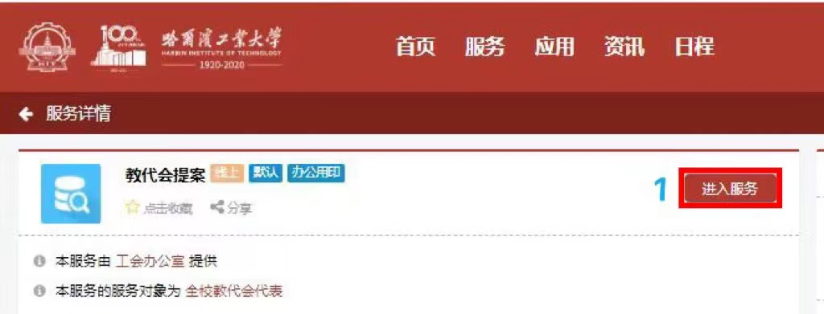
（3）在页面中找到“进入服务”即可打开教代会提案系统。
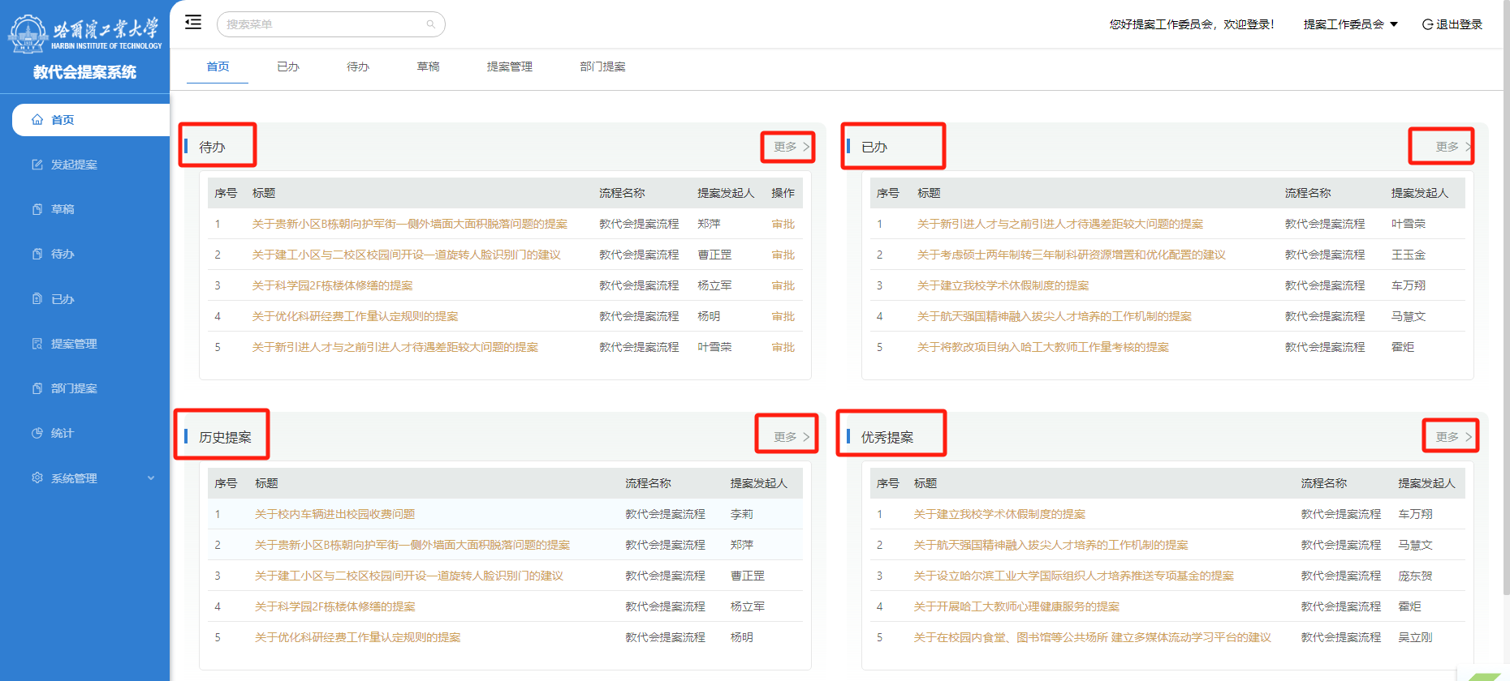
用户登录系统后，在首页可以查看用户待办（1），已办（2），历史提案（3），优秀提案（4），点击更多可以跳转到对应功能进行操作。
①待办对应跳转到“待办”功能，用户在待办功能页面可以查询到待办提案，点击“审批”按钮对提案进行审批。
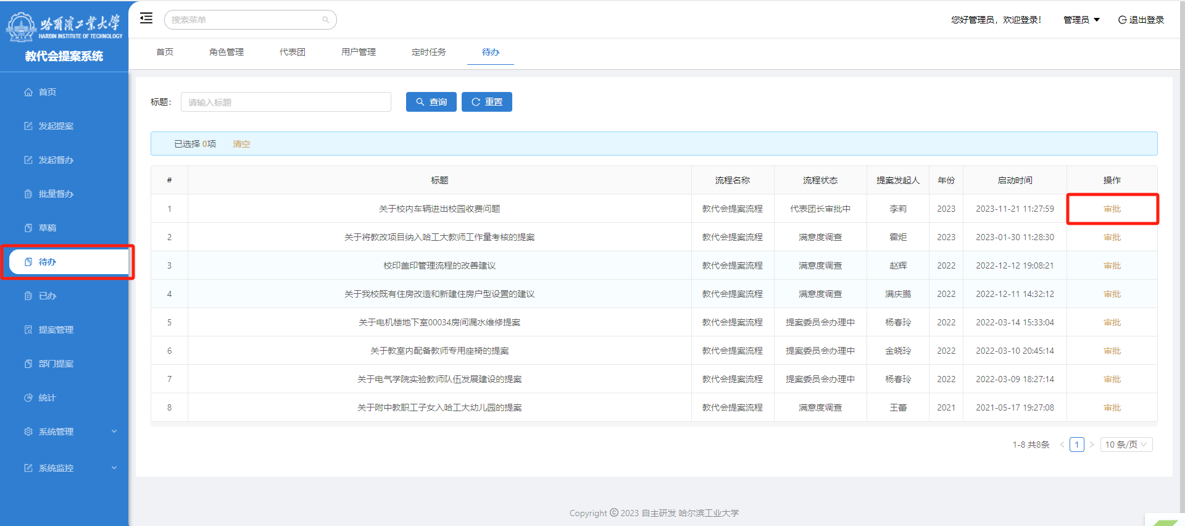
②已办对应跳转到“已办”功能，用户在已办功能页面可以查询到审批过的提案，点击“标题”可以查看提案详细信息。在详细页面中可以点击“办理记录”对审批记录进行查看。
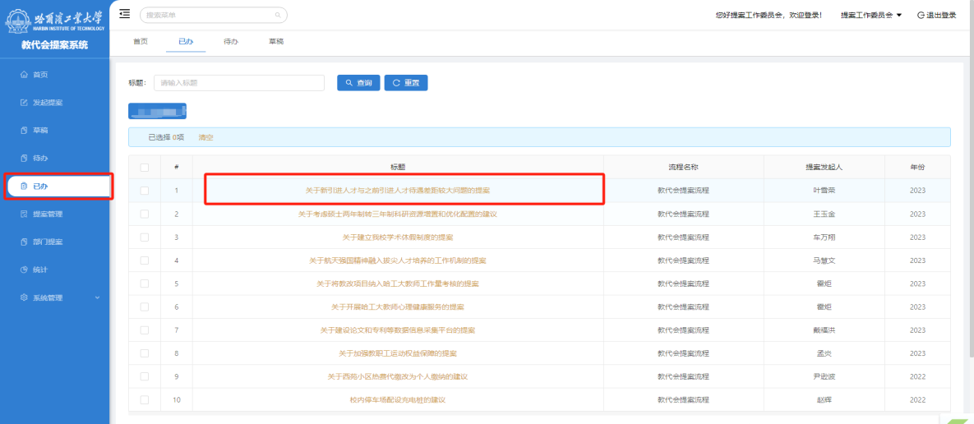

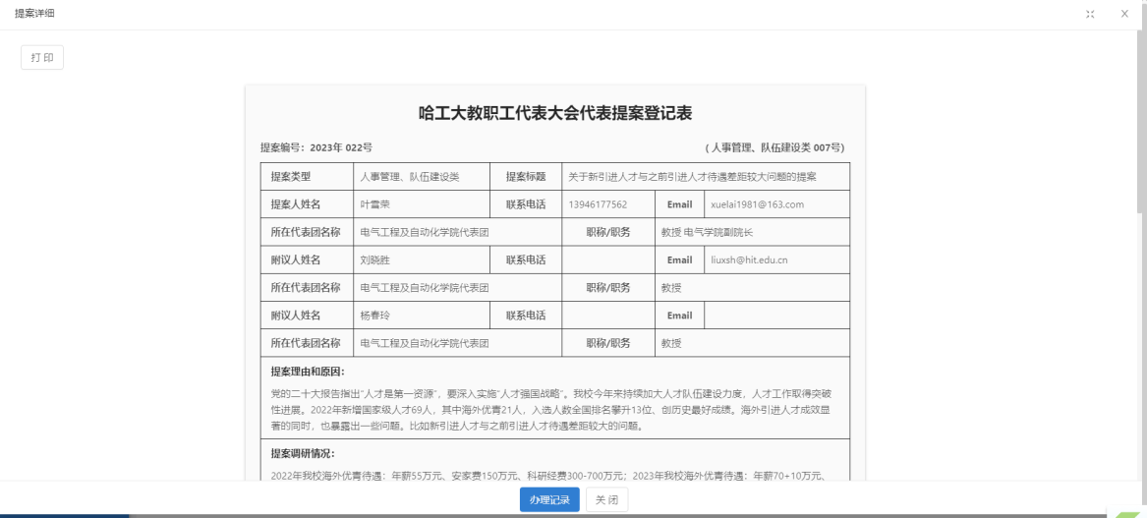
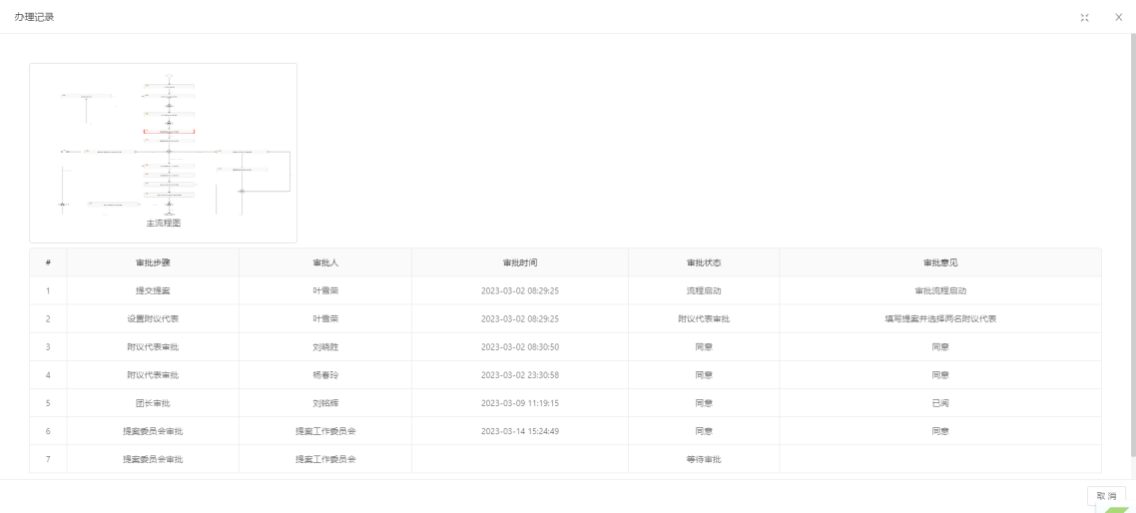
③历史提案和优秀提案对应跳转到“提案管理”功能，用户可以在提案管理中对已经历史提案进行查看，可以根据提案标题等条件进行过滤。

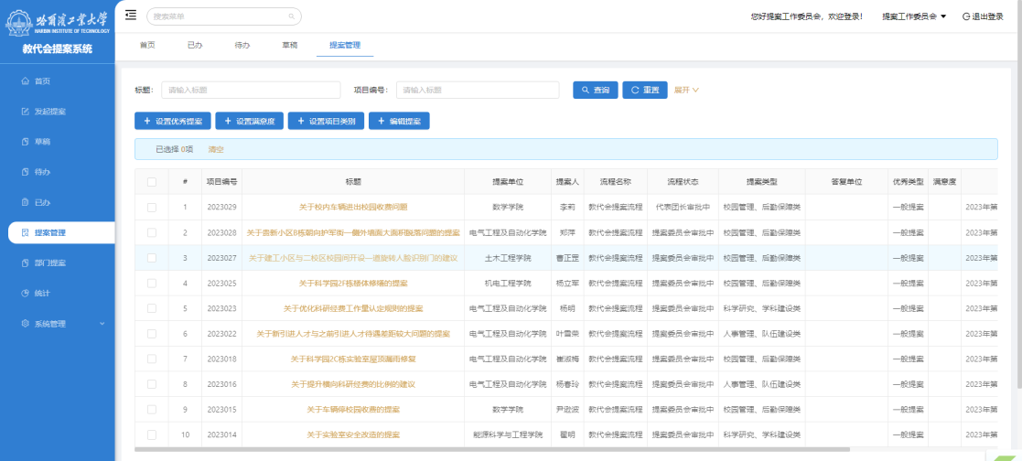
3.发起提案
（1）发起提案，进入教代会提案系统点击“发起提案”进入页面。
（2）选择附议代表；
（3）填写提案内容；
①其中必填项有：提案类型、提案标题、附议人姓名、提案理由和原因、提案调研情况，工作建议
②页面中自动填写: 提案人姓名、所在代表团、电话/邮箱、职称职务等信息；
③选择代表时将带出所在代表团、电话/邮箱、职称职务等信息；
④ 提案标题的格式建议为：“关于……的提案”；
（4）点击“提交”完成提案。
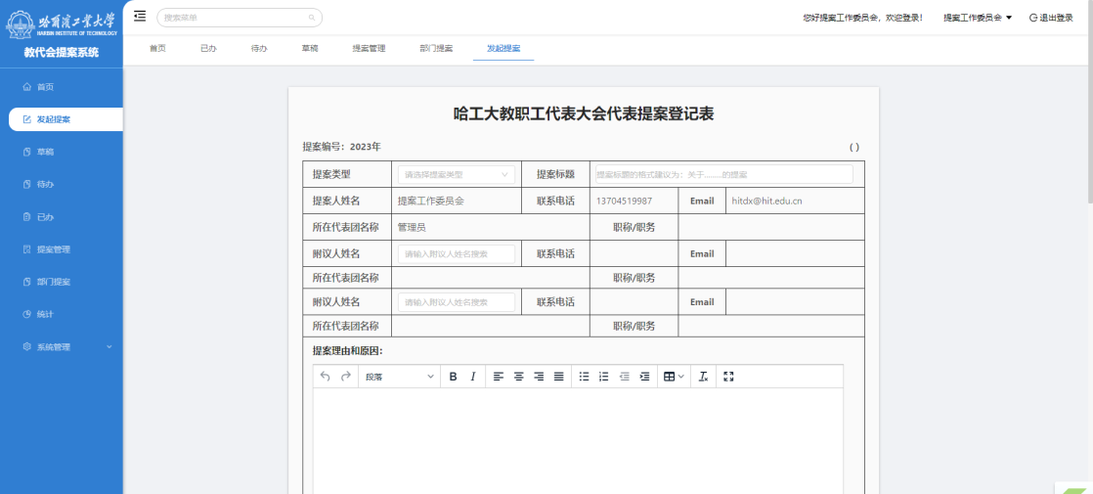
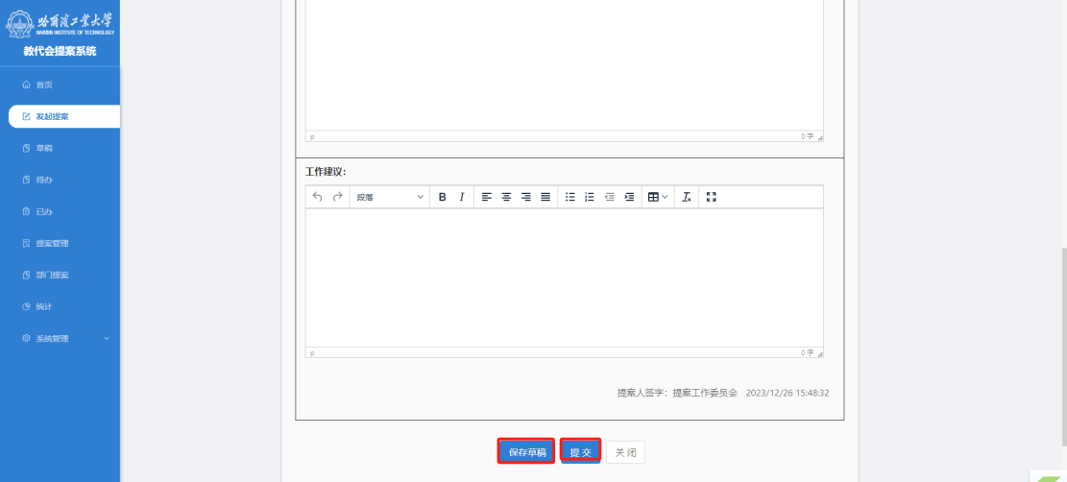
（5）点击“提交”完成提案，同时可以点击“保存草稿”暂存提案在草稿功能中。
4.办理提案
（1）在页面中找到“办事中心”（）或（）
（2）“我的待办”-点击“教代会提案系统”即可看到等待您审批提案；
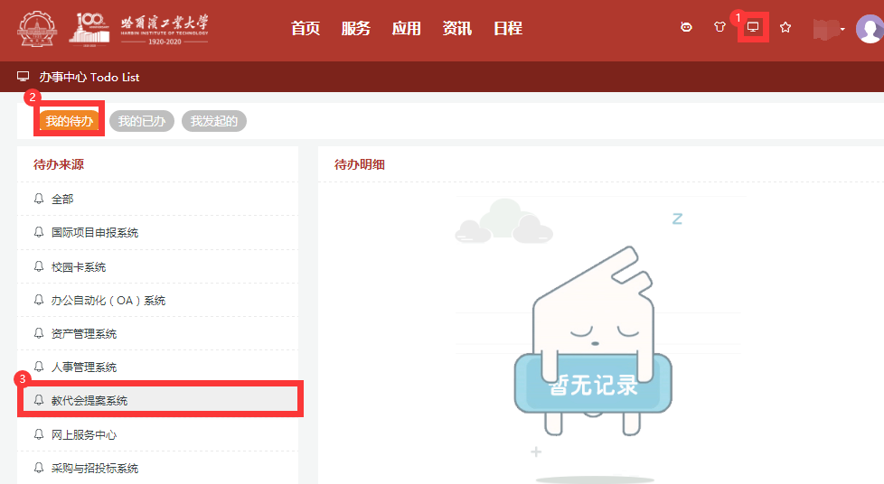
（3）选择要办理的提案；
（4）填写意见；
（5）点击“提交”完成提案办理。
5.跟踪提案
（1）在页面中找到“办事中心”（）或（）
（2）“我的已办”-来源中选择“教代会提案系统”-点击“查询”即可看到您已经提交或已审批的提案（保存的草稿也在此处）；
（3）选择要跟踪的提案；
（4）跟踪办理进度。
6.提案管理
进入教代会提案系统后可以点击“提案管理”功能，在列表中可以查看历年已经立案提案。

